Сушка пиломатериалов

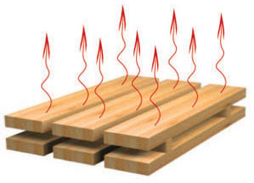
Сушка древесины
Сушка пиломатериалов является важным этапом подготовки пиломатериала к работе, вследствие которого из лесоматериалов путем испарения выделяется излишняя влажность. Зачем это делать? Сухие пиломатериалы отличаются высокой прочностью. Они гораздо меньше коробятся, легко склеиваются, не подвергаются гниению и растрескиванию. Полученные материалы без труда декорируются и характеризуются высокой надежностью. Получается, что процедура сушки дерева обязательна, если вы хотите получить материалы идеального качества.

Камерная сушка пиломатериалов
Такой вариант сушки представляет собой самый популярный метод сушки пиломатериалов. В качестве источника теплоты для сушки в камерах может использоваться пар, который поступает из парового котла, или же топочные газы, которые получаются от сжигания топлива в особых топках. Пар, который обогревает камеру, попадает в систему металлических труб, так называемые калориферы. По типу среды, которая высушивает сырье, сушильные камеры бывают паровоздушными и газовыми. При помощи нагревательного прибора увеличивается температура воздуха в камере. Для подачи тепла прямо к высушиваемым пиломатериалам применяется естественное или принудительное движение пара (газа), которое называется циркуляция.
Сегодня специалисты используют много различных режимов сушки. Режим подбираются в зависимости от сорта древесины. Они имеют разный уровень температурно-влажностных показателей среды, а также разное количество ступеней сушки.
Однако режимы разработаны и могут использоваться в "идеальной камере". А вот в реальных камерах нужно осуществлять доработку, привязку режимов, учитывая конкретные конструктивные особенности. К примеру, один и тот же режим в различных камерах становится причиной ускоренной сушки, которая приводит к браку, или повышенному расходу теплоносителей. Главная задача технолога заключается в подборе оптимального режима под конкретную камеру.
Во время выбора режима специалист должен рационально сочетать такие факторы:
- необходимое качество высушиваемого материала, которое определяется нормами требований к качеству сушки
- категории сушки, которые гарантируют необходимое качество сушки в условиях заданной длительности процесса
- конструкция камеры для высушивания материала, по определенной категории качества, чтобы не превысить режимную длительность.

Кроме технологических особенностей применения того или иного режима нужно учесть и экономические факторы - рентабельность использования режимов различной интенсивности.
Как происходит сушка пиломатериала? Технология процесса позволяет получить четыре категории качества сушки лесоматериалов:
- I категория. Полученный материал имеет самое высокое качество сушке пиломатериалов до уровня влажности 6-8% при температуре не выше 60-70°С. Температура 60°С применима лишь для толстых пиломатериалов. Такая категория качества сушки дерева обеспечивает возможность механической обработки и сборки составляющих частей для формирования высокоточных ответственных соединений, которые влияют на эксплуатационные параметры продукции. Из материала такой категории производят лыжи, его применяют в точном машиностроении и приборостроении, для создания силовых конструкций
- II категория. Полученный материал имеет высокое качество и уровень влажности 6-10%. Процесс происходит при температуре не выше 75-85°С. Показатель допустимого снижения прочности пиломатериалов на скалывание и ударный изгиб не должен превышать 5%. Из таких пиломатериалов делают ответственные соединения, от которых зависит качество конечного продукта. Применяют в производстве столярно-строительных изделий, мебельном производстве
- III категория. Отличается средним качеством сушки материала до уровня влажности 8-15%. Эта категория качества сушки обеспечивает механическую обработку и сборку составляющих частей для менее ответственных деталей, например, погонаж, товарное вагоностроение, тара
- 0 категория. Сушка материала осуществляется до уровня транспортной влажности 16-22%. Эти материалы предназначены для экспорта и внутреннего потребления.
Главные показатели качества сушки:
- соответствие среднего уровня влажности прошедших сушку пиломатериалов в штабеле необходимой конечной влажности
- показатель отклонения влажности отдельных досок или заготовок от среднего уровня влажности пиломатериалов в штабеле
- коэффициент перепада уровня влажности по толщине пиломатериалов
- остаточное напряжение в прошедших сушку пиломатериалах.
Камерная сушка предполагает проведение таких действий:
- подготовка сушильной камеры
- подготовка сырья
- сушка влажного дерева
- выгрузка и выдержка в остывочном помещении
- контроль уровня влажности материала.

Виды камер
На сегодняшний день существует много разных сушильных камер. По типу циркуляции воздуха камеры бывают:
- с естественной циркуляцией. В таких камерах пар движется через штабель за счет разницы удельного веса более и менее нагретых частиц воздуха
- с принудительной циркуляцией. В таких камерах установлены вентиляторы, которые помогают воздуху двигаться.
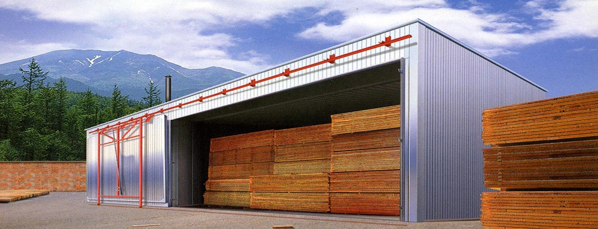
Теплый воздух, подгоняемый вентилятором или циркулирующий естественным образом, отдает тепло влажному сырью и в тоже время вытягивает из высушиваемых материалов исходящую в виде пара влажность. Сушка пиломатериала в сушильных камерах – очень капризный процесс. Если воздух в камере очень сухой или относительная влажность занижена, то сушка будет происходить слишком быстро, вследствие чего образуются повреждения древесины, к примеру, трещины. При помощи разбрызгивающих устройств мастера устанавливают необходимую относительную влажность воздуха внутри камеры.
Воздух принимает лишь конкретный объем пара, все зависит от температуры. В процессе сушки температура не изменяется. Для того, чтобы процесс сушки проходил правильно нужен постоянный приток свежего воздуха, то есть сухого воздуха, который попадает в камеру через приточный клапан. Тем временем воздух, принявший достаточное количество водяного пара, то есть влажный воздух, через вытяжной клапан выводится за пределы камеры.
По типу режима работы бывают:
- камеры периодического действия. Сырье загружается в том же месте, где происходит выгрузка высушенных материалов
- камеры непрерывного действия. В таких камерах сырое сырье загружается с одного конца камеры (сырого), а сухие материалы — выгружается в другом конце (сухом). Уровень температуры и влажности сушильного агента в камере меняются от сырого конца к сухому, то есть температура растет, а уровень относительной влажности падает.

Плюсы и минусы
К основным преимуществам камерной сушки можно отнести:
- высушивание сырых лесоматериалов до уровня влажности более 6%
- реализация постоянного контроля, а также возможность изменения процесса сушки. Для каждого вида древесины можно подобрать самый выгодный режим сушки
- экономия времени на подготовку материалов к обработке и уменьшение производственных площадей
- период сушки намного меньше, чем в случае атмосферной сушки. Полученные материалы занимают меньшую площадь
- пиломатериалы становятся невосприимчивыми к гнили и синеве в процессе сушки.
Самый существенный недостаток – это высокие затраты на оснащение сушилок и значительные затраты тепла на нагрев воздуха.

